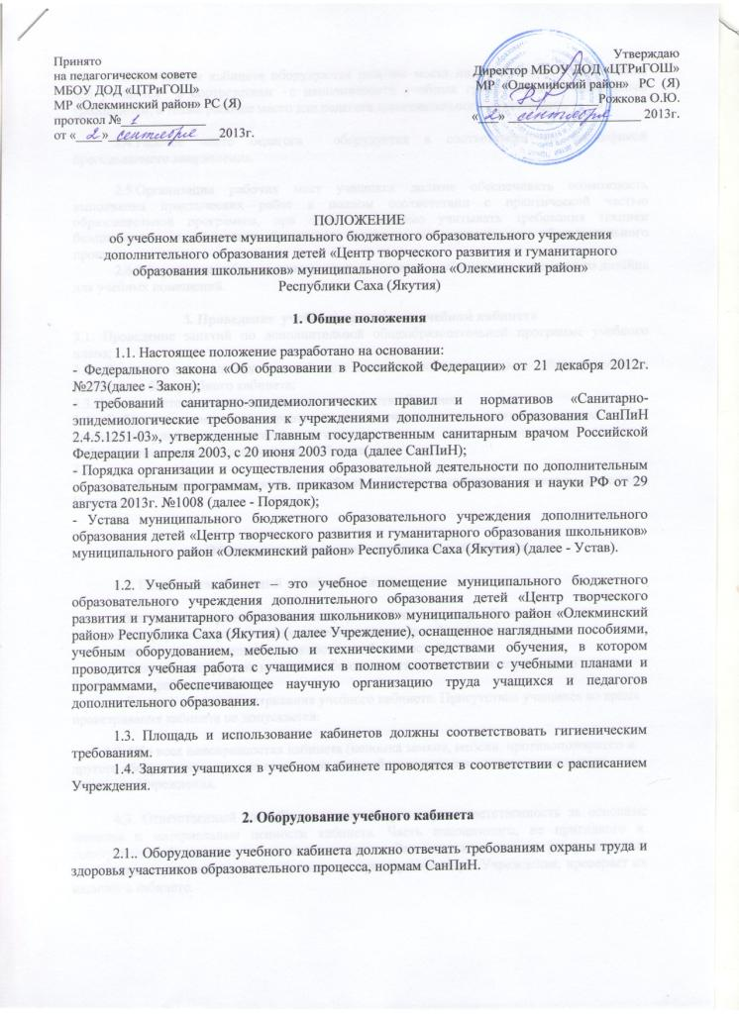
Утверждаю
Директор МБОУ ДОД «ЦТРиГОШ»
МР «Олекминский район» РС (Я)
__________________Рожкова О.Ю.
«___» ____________________ 2013г.

Принято
на педагогическом совете
МБОУ ДОД «ЦТРиГОШ»
МР «Олекминский район» РС (Я)
протокол №_____________
от «____»_________________2013г.

ПОЛОЖЕНИЕ
об учебном кабинете муниципального бюджетного образовательного учреждения дополнительного образования детей «Центр творческого развития и гуманитарного образования школьников» муниципального района «Олекминский район»
Республики Саха (Якутия)

1. Общие положения
1.1. Настоящее положение разработано на основании:
- Федерального закона «Об образовании в Российской Федерации» от 21 декабря 2012г. №273(далее - Закон);
- требований санитарно-эпидемиологических правил и нормативов «Санитарно-эпидемиологические требования к учреждениями дополнительного образования СанПиН 2.4.5.1251-03», утвержденные Главным государственным санитарным врачом Российской Федерации 1 апреля 2003, с 20 июня 2003 года (далее СанПиН);
- Порядка организации и осуществления образовательной деятельности по дополнительным образовательным программам, утв. приказом Министерства образования и науки РФ от 29 августа 2013г. №1008 (далее - Порядок);
- Устава муниципального бюджетного образовательного учреждения дополнительного образования детей «Центр творческого развития и гуманитарного образования школьников» муниципального район «Олекминский район» Республика Саха (Якутия) (далее - Устав).

1.2. Учебный кабинет – это учебное помещение муниципального бюджетного образовательного учреждения дополнительного образования детей «Центр творческого развития и гуманитарного образования школьников» муниципального район «Олекминский район» Республика Саха (Якутия) ( далее Учреждение), оснащенное наглядными пособиями, учебным оборудованием, мебелью и техническими средствами обучения, в котором проводится учебная работа с учащимися в полном соответствии с учебными планами и программами, обеспечивающее научную организацию труда учащихся и педагогов дополнительного образования.

1.3. Площадь и использование кабинетов должны соответствовать гигиеническим требованиям.
1.4. Занятия учащихся в учебном кабинете проводятся в соответствии с расписанием Учреждения.

2. Оборудование учебного кабинета

2.1.. Оборудование учебного кабинета должно отвечать требованиям охраны труда и здоровья участников образовательного процесса, нормам СанПиН.

2.3.В учебном кабинете оборудуются рабочие места индивидуального пользования для учащихся в соответствии с наполняемости учебных групп согласно санитарным требованиям, а также рабочее место для педагога дополнительного образования.

2.4.Рабочее место педагога оборудуется в соответствии со спецификой преподаваемого направления.

2.5.Организация рабочих мест учащихся должна обеспечивать возможность выполнения практических работ в полном соответствии с практической частью образовательной программы, при этом необходимо учитывать требования техники безопасности, гарантировать безопасные условия для организации образовательного процесса.
2.6.Оформление кабинета должно соответствовать требованиям современного дизайна для учебных помещений.

3. Проведение учебного процесса в учебном кабинете
3.1. Проведение занятий по дополнительной общеобразовательной программе учебного плана;
3.2. Создание оптимальных условий для качественного проведения образовательного процесса на базе учебного кабинета;
3.3.Наличие методических и дидактических средств обучения;
3.4. Соблюдение мер для охраны здоровья учащихся и педагогов, охраны труда, противопожарной защиты, санитарии и гигиены;
- обеспечение сохранности имущества кабинета.
3.5.
3.3. Педагог ответственный за учебный кабинет назначается приказом директора Учреждения.

4. Обязанности ответственного за учебный кабинет
4.1. Педагог ответственный за кабинет обязан:
- обеспечивать порядок и дисциплину учащихся в период учебных занятий, не допускает порчу государственного имущества, следит за соблюдением санитарно-гигиенических норм (в пределах должностных обязанностей);
- соблюдать инструкции по технике безопасности, проводить инструктаж по технике безопасности работы в кабинете;
- соблюдать режим проветривания учебного кабинета. Присутствие учащихся во время проветривания кабинета не допускается.
4.2. Обо всех неисправностях кабинета (поломка замков, мебели, противопожарного и другого оборудования, а также всех видов жизнеобеспечения немедленно докладывает директору Учреждения.

4.3. Ответственный за кабинет несет материальную ответственность за основные средства и материальные ценности кабинета. Часть изношенного, не пригодного к эксплуатации оборудования, подлежит списанию. Раз в год комиссия по учету основных средств и материальных ценностей, согласно приказу директора Учреждение, проверяет их наличие в кабинете.

5. Документация учебного кабинета
5.1. Санитарно-эпидемиологические требования к учреждениям дополнительного образования детей (СанПиН 2.4.4.1251-03).
5.2. Правила техники безопасности работы в учебном кабинете и журнал инструктажа учащихся по технике безопасности.
5.3. Журнал вводного инструктажа.
5.4. Правила пользования учебным кабинетом учащимися и нормы поведения в нем.
5.5. График занятости кабинета.
5.6. Паспорт кабинета.

